## DAO / ADO:

### DIFFÉRENTES FONCTIONS / ACTIONS

### SYNTAXES DAO / ADO

## PL/SQL:

### SANS CURSOR

#### Cas d'utilisation

Pour des requêtes simples et massives (ex. INSERT/UPDATE/DELETE)

Pour utiliser des FORALL ou des BULK COLLECT

#### Syntaxe

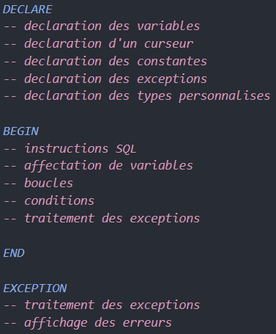

#### Fonction

#### Procédure

### AVEC CURSOR

#### Cas d'utilisation

Pour traiter ligne par ligne les résultats d’une requête SQL

#### Syntaxe

#### Fonction

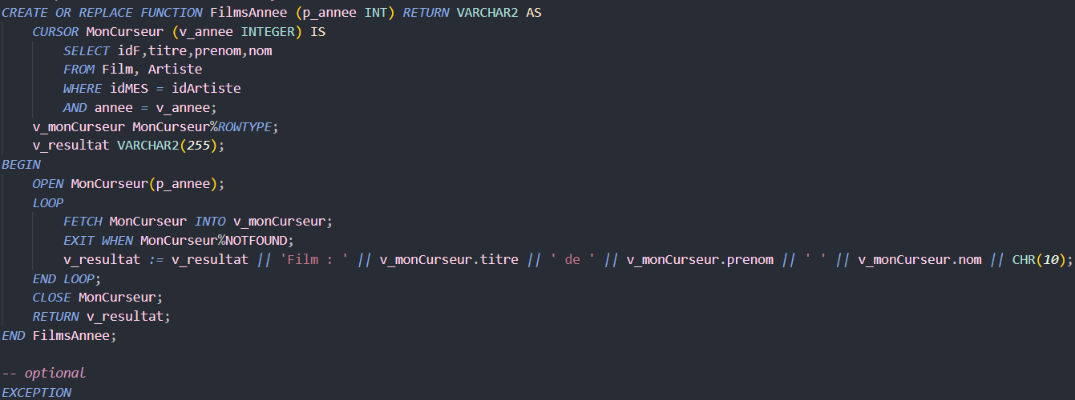

#### Procédure

QUAND UN UPDATE EST FAIT, PENSER A FAIRE UN **COMMIT**